صور | بعد استخدام النظام | صور | قبل استخدام النظام الالكترونى | القسم
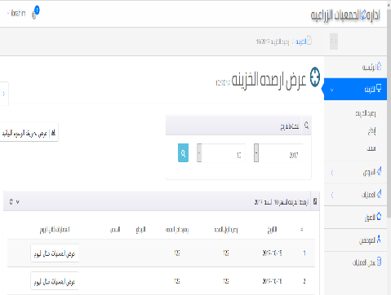 | -تسجيل عمليات الإيداع و السحب الكترونيا  -تسجيل من قام بعمليه الإيداع او السحب  - امكانيه استعراض العمليات خلال تاريخ محدد  -ارفاق إيصال السحب و الإيداع داخل النظام الالكترونى | ايصلات غير متوفره | الاعتماد على تسجيل عمليات الايداع و السحب دفتريا من خلال عمليات القيود اليوميه | اداره الخزينه
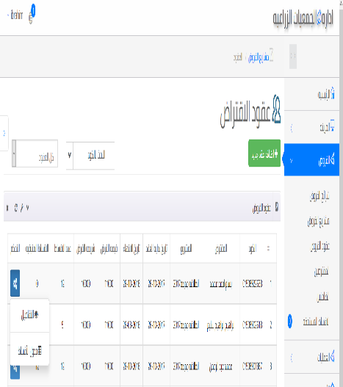 | -نظام كامل لتسجيل المقترضين و الضامنين مع امكانيه متابعه سلوك الضامنين و المقترضين خلال فتره القرض .  -منع منح القروض لاى مقترض مرتبط بعقود حاليه و كذالك الضامنين  -متابعه الكترونيه لمواعيد سداد الأقساط و حساب أيام التأخير و الغرامات و اضافتها تلقائيا على القسط  -تزويد الاداره باشعارات عن الأقساط المستحق على المقترضين يوم الاستحقاق و قبل الموعد بيوم  -امكانيه طباعه جداول القروض المستحقع عن يوم معين  -امكانيه تحويل الأقساط المتعدده الى قسط واحد فيما يعرف بالسداد المجمع  -امكانيه انهاء القرض قبل مدته او اعدامه | 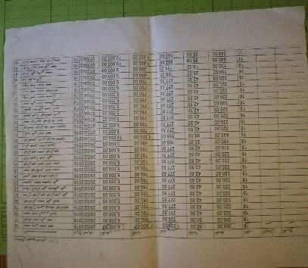 | يتم التعامل دفتريا من خلال تسجيل المقترضين و عمل جداول لأقساط القرض و المتابعه لعمليات السداد من خلال الموظفين | اداره القروض
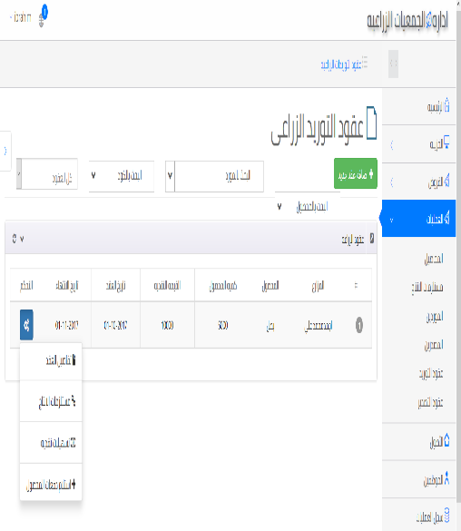 | -نظام متكامل لتسجيل المحاصيل المتعامل فيها و مستلزمات الإنتاج و الموردين و المصدرين ورصد سلوكياتهم خلال العقد  -تسجيل العقود الكترونيا من خلال النظام و متابعه دفعات التحصيل من المورد و دفعات التسليم للمصدر و حساب دائنيه و مديونيه العملاء. | 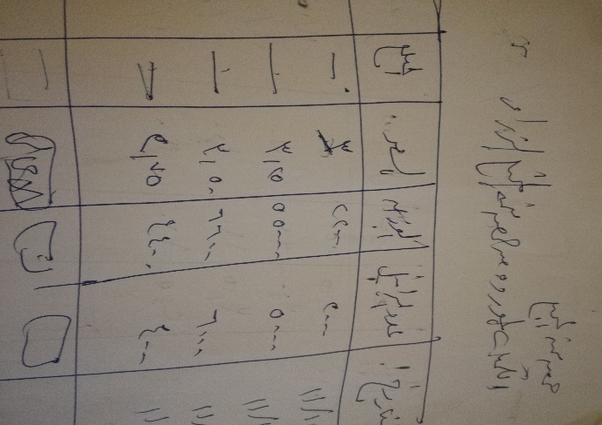 | تسجيل عمليات التوريد و التصدير للشركات يدويا و دفتريا | عمليات التوريد و التصدير
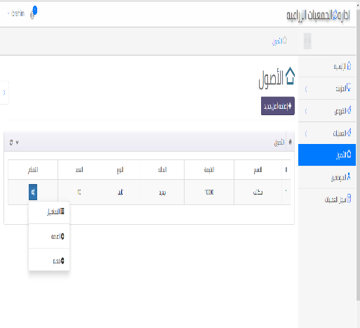 | نظام لتسجيل الأصول مع امكانيه تسجيل جميع العمليات التي تتم على الأصل خلال فتره معينه سواء بالاضافه او النقص بما في ذالك حساب الاهلاك للأصول الثابته | غير متوفر | تسجيل الأصول دفتريا بالقيم الدفتريه . | اداره الاصول
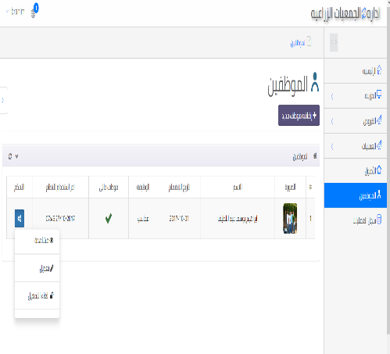 | نظام لتسجيل بيانات الموظفين و تحديد صلاحيات الموظف طبقا للمهام الموكله له | غير متوفر | تسجيل دفترى للموظفين و بيانتهم | اداره شئون العاملين
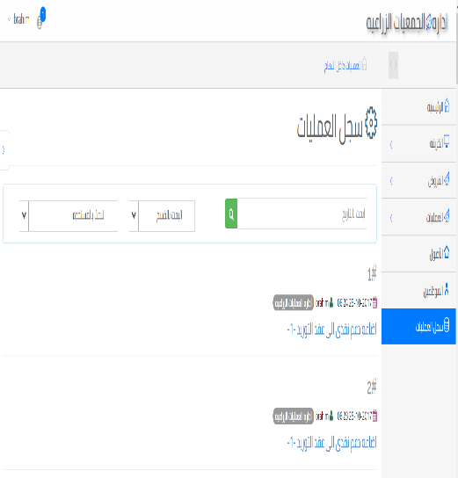 | تسجيل لكل تحرك للعمليات داخل النظام الالكترونى و تسجيل من قام بالعمليه لسهوله المراجعه و متابعه العمليات | لا يوجد | لا يوجد | سجل العمليات داخل النظام

